**新 书 推 荐**

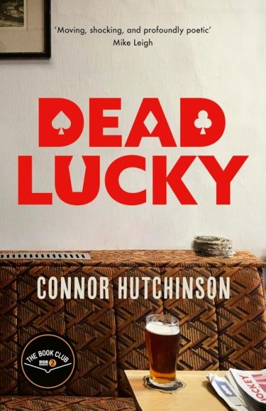

**中文书名：《致命赌局》**

**英文书名：Dead Lucky**

**作者：Connor Hutchinson**

**出版社：Corsair**

**代理公司：PSA/ANA/Winney**

**页数：312页**

**出版时间：2025年7月**

**审读资料：电子稿**

**类型：讽刺幽默文学**

**亚马逊畅销榜排名：**

**#472 in Death, Grief & Bereavement Fiction**

**内容简介：**

杰米·弗莱彻（Jamie Fletcher）热爱他的工作，他在曼彻斯特劳动阶级社区一家繁忙的殡仪馆担任入殓师。他对待这份责任毫不轻率——他决定了哀悼者如何记住他们的至亲至爱。但杰米自己生活中的麻烦已经够多了，实在无暇过多纠结于他每天面对的骇人现实。

他的女友丽贝卡（Rebecca）很爱他，却也很急躁，正催促他攒钱买房，可她完全不知道杰米从少年时代起就深陷赌瘾。杰米一边与债务和谎言搏斗，一边努力维持着殡仪馆的生活秩序。他辗转穿梭于曼彻斯特的酒吧、博彩店、赌场和赛马场，拼命想在真相暴露前抹平债务。为了重回正轨，他会走多远？他又能从他所接触的死者身上获得什么帮助？幸运的是，他发现一起工作的同事们不乏同情之耳，暂时还不打算分享他的秘密。

当那一天终于到来，杰米决定孤注一掷，把拥有的每一分钱都押在了一场高风险赌局上。是彻底崩塌，还是重塑生活？

《致命赌局》是一则结合了成瘾秘密与殡葬业奇闻轶事的黑色喜剧。它是一部充满欢笑与绝望、友谊与爱情、生与死的喜剧过山车。这部小说有着迈克尔·吉（Michael McGee）《近在咫尺》（*Close to Home*）、汤姆·本（Tom Benn）《深红》（*Oxblood*）中的北方黑色小说色彩以及艾伦·沃纳（Alan Warner）式的幽默。

**作者简介：**

**康纳·哈钦森（Connor Hutchinson）**是一位来自曼彻斯特的作家。他的作品常带有黑色幽默的笔触，主题围绕男子气概和他成长的工人阶级社区。他也是一位肖像画家，并在麦克米伦出版社旗下的皮卡多（Picador）出版公司从事宣传工作。

**媒体评价：**

“感人至深，令人震惊，且极具诗意。”

——麦克·李（Mike Leigh），电影导演

“几乎让人难以释卷，令人着迷……始终充满极致的幽默。”

——《星期日泰晤士报》（*Sunday Times*）

“一场狂野的旅程。”

——《金融时报》（*Financial Times*）

“引人入胜。”

——《每日邮报》（*Daily Mail*）

“这是黑色幽默与有毒的阳刚气质的碰撞。”

——《泰晤士报》（*The Times*）

“一部犀利的首作。”

——《独立报》（*The Independent*）

**感谢您的阅读！**

**请将反馈信息发至：版权负责人**

**Email**：[**Rights@nurnberg.com.cn**](mailto:Rights@nurnberg.com.cn)

安德鲁·纳伯格联合国际有限公司北京代表处

北京市海淀区中关村大街甲59号中国人民大学文化大厦1705室, 邮编：100872

电话：010-82504106, 传真：010-82504200

公司网址：[http://www.nurnberg.com.cn](http://www.nurnberg.com.cn/)

书目下载：<http://www.nurnberg.com.cn/booklist_zh/list.aspx>

书讯浏览：<http://www.nurnberg.com.cn/book/book.aspx>

视频推荐：<http://www.nurnberg.com.cn/video/video.aspx>

豆瓣小站：<http://site.douban.com/110577/>

新浪微博：[安德鲁纳伯格公司的微博_微博 (weibo.com)](https://weibo.com/1877653117/profile?topnav=1&wvr=6)

微信订阅号：ANABJ2002

